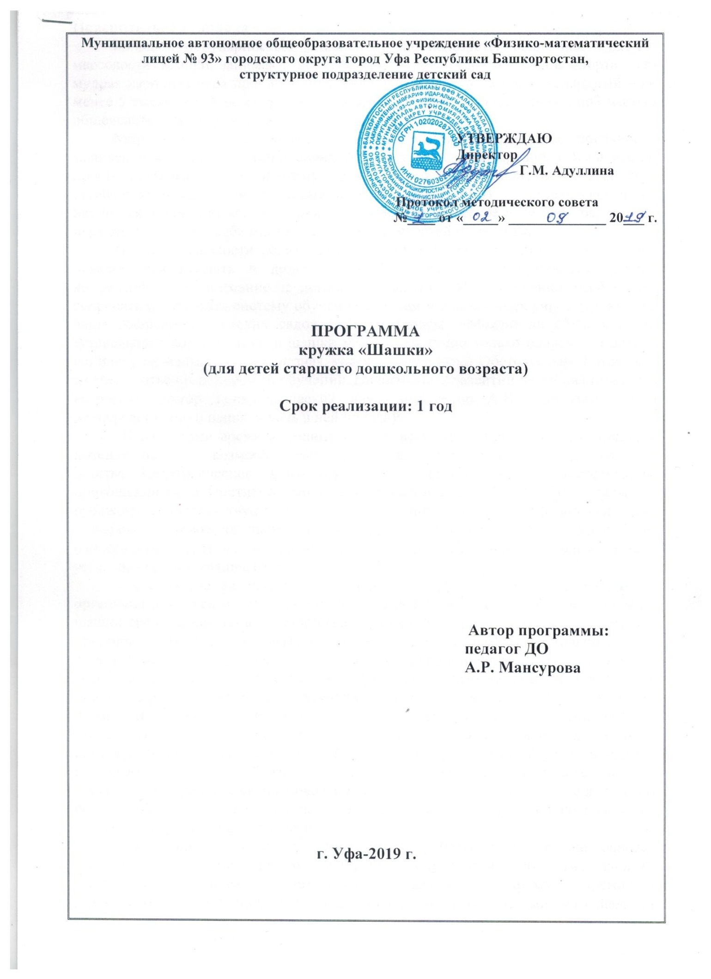

**Пояснительная записка**

Большой популярностью в нашей стране пользуется шашечная игра. По массовости шашки занимают восьмое место среди других видов спорта. Эта мудрая народная игра прочно вошла в наш быт. Возраст ее весьма солидный – не менее 5 тысяч лет. Как интеллектуальный спорт шашки стали признанной частью общечеловеческой культуры.

Мирная шашечная борьба – это состязание в выдержке, логичности мышления, а также в умении предвидеть развитие событий. Правила игры в шашки просты и общедоступны, поэтому у некоторых людей существует об этой игре ошибочное мнение, как о весьма легкой и простой. В действительности же научиться хорошо играть в шашки – дело далеко не легкое и не простое, так как игра эта содержит в себе много трудностей, тонкостей и глубины.

Нет необходимости доказывать очевидную полезность игры в шашки. Она поможет воспитывать в детях дисциплинированность, усидчивость, умение концентрировать внимание и логически мыслить. И совершенно необходимо сохранять и развивать систему обучения шашкам в дошкольных учреждениях. Все чаще воспитатели детских садов задают вопросы: «Можно ли обучать детей дошкольного возраста игре в шашки или это доступно только одаренным детям? По плечу ли малышам эта полезная, увлекательная игра? Обстоятельный ответ дал в своей статье «К вопросу об обучении, воспитании и развитии детей шестилетнего возраста» доктор психологических наук, профессор А.В. Запорожец (хотя непосредственно о шашках речь в ней не шла):

«В настоящее время внимание ученых всего мира приковано к громадным потенциальным возможностям развития, таящимся в дошкольном детстве…Педагогические, психологические и физиологические исследования, проводившиеся в Институте дошкольного воспитания АПН СССР, а также за рубежом, свидетельствуют о том, что потенциальные психофизиологические возможности усвоения знаний и общего развития у детей 5–6 лет, но и более раннего возраста, то он уже давно получил в советской педагогике положительное решение» (Советская педагогика. – 1973. – № 1).

Такое веское авторитетное заключение о функциональных особенностях организма пяти-шестилетних детей дает все основания широко популяризировать шашки среди дошкольников старшего возраста. В старшем дошкольном возрасте продолжает развиваться образное мышление. Дети способны не только решить задачу в наглядном плане, но и совершить преобразования объекта, указать, в какой последовательности объекты вступят во взаимодействие, и т.д. Однако подобные решения окажутся правильными только в том случае, если дети будут применять адекватные мыслительные средства. На шестом году жизни уровень умственного развития ребенка характеризуется значительным накоплением наглядно-чувственных представлений и простейших понятий. У ребенка активно развиваются наглядно-образное мышление, произвольное внимание, память, способность управлять своим поведением. Ему свойственно стремление выполнять более обобщенные и сложные по своему содержанию задания и получать за это положительную оценку взрослого.

Для планомерной и последовательной работы с детьми по основам шашечного искусства просто необходима обучающая программа занятий. Настоящая программа предназначена для шашечного кружка учреждений дошкольного образования и предусматривает изучение детьми материала по теории и практике, истории шашек, участие в соревнованиях. Наряду с этим в кружке ведётся работа по правильной организации досуга дошкольников, воспитанию у них активности, развитию норм и принципов нравственного поведения.

Отличительной особенностью данной программы является большой акцент на начальную подготовку детей старшего дошкольного возраста, начинающих с «нуля».

Программа занятий по шашкам предусматривает в кратном, описательном виде усвоение основ знаний по теории и практике игры в шашки. В творческом отношении систематические занятия по данной программе должны приблизить начинающего шашиста к умению мысленно рассуждать, анализировать, строить на шашечной доске остроумные комбинации, предвидеть замыслы партнера. С дальнейшим совершенствованием техники игры нужно научиться искать и терпеливо находить в каждом положении наиболее целесообразный ход. ***Условием*** реализации программы выступает организация взаимосвязанной научной, нравственной, эстетической, физической, интеллектуальной и практической деятельности педагогов, родителей и детей старшего дошкольного возраста.

**Принципы и подходы к формированию Программы**

Программа основана на принципах доступности, научности, наглядности.

**Цели и задачи реализации Программы**

Раскрытие умственного, нравственного, эстетического, волевого потенциала личности воспитанников.

**Задачи:**

***Обучающие:***

1. обучение основам шашечной игры;

2. обучение простым комбинациям, теории и практике шашечной игры.

***Воспитательные:***

1. воспитание отношение к шашкам как к серьезным, полезным и нужным занятиям, имеющим спортивную и творческую направленность;

2. воспитание настойчивости, целеустремленности, находчивости, внимательности, уверенности, воли, трудолюбия, коллективизма;

3. выработка у детей умения применять полученные знания на практике.

***Развивающие****:*

1. развитие стремления детей к самостоятельности;

2.развитие умственных способностей детей: логического, образного и аналитического мышления, умения производить расчеты на несколько ходов вперед.

**Планируемые результаты:** *Занимаясь по программе, дети приобретают ряд качеств: усидчивость, сосредоточенность, последовательность рассуждений, изобретательность, умение анализировать, абстрактно и логически мыслить, применять ассоциативную фантазию, которые помогут им решать многие жизненные ситуации.*

**Срок реализации:** 1 год.

**Образовательная деятельность.**

Шашечная игра многообразна и не так проста, как кажется на первый взгляд. Шашки имеют свои особенности, и сложность в руководстве боем состоит в том, что все шашки, воины – близнецы. Занятия по шашкам планируется проводить по принципу от простого объяснения к более сложному. Занятия проводятся комбинированным способом, чередуя элементы теоретической и практической новизны с игровыми и соревновательными навыками, а также с воспитательными мероприятиями.

**Формы, способы, методы, средства.**

Использование разнообразного и разнопланового дидактического материала, позволяющего понять и обобщить смысл и правила игры. Стимулирование активной речевой деятельности детей, расширение словарного запаса посредством специальной терминологии, речевое сопровождение перцептивных действий

1.Возможность сочетания самостоятельной деятельности детей и их разнообразного взаимодействия при освоении игры в шашки.

2.Занятие с четкими правилами, обязательное для всех, фиксированной продолжительности. Свободные беседы гуманитарной направленности по истории возникновения и развития игры в шашки.

3. Самостоятельная деятельность в развивающей среде.

**Формы организации образовательной деятельности.**

1. Познавательные беседы.

2. Чтение художественной литературы.

3. Изобразительная и конструктивная деятельность

4. Тематические праздники и развлечения.

5. Индивидуальные беседы.

6. Турниры

**Формы взаимодействия с семьёй.**

1. Анкетирование с целью выявления интереса к игре в шашки.

2. Тематические консультации, папки-передвижки, листовки.

3. Турниры

4. Тематические праздники и развлечения с участием родителей

**Материально-техническое обеспечение программы:**

Занятия кружка «Шашки» проводятся два раза в неделю, в кабинете учителя-логопеда структурного подразделения детский сад. Процесс занятий в кружке обеспечивается необходимым оборудованием: шашки с досками, шахматные часы, демонстрационная магнитная доска, дидактические игры

**Учебно-тематический план**

|  |  |  |  |  |
| --- | --- | --- | --- | --- |
| **№** | **Тема занятия** | **Программное содержание** | **Всего часов.** | **Материалы, оборудование**  **источник** |
| 1 | «Знакомство с историей возникновения игры». | Рассказ, показ иллюстраций, беседа. Входящий мониторинг уровня умений дошкольников играть в шашки. | 2 часа | «Шашки для детей» В.К Погрибной, В.Я. Юзюк |
| 2 | «Знакомство с правилами игры в шашки». | Показ и объяснение расположения шашечной доски или шашечницы знакомство с горизонталями, вертикалями. | 4 часа | Шашечные доски, шашки разрез вертикали, горизонтали |
| 3 | «Знакомство с правилами игры в шашки». | Правильное расположение доски, расстановка шашек. Знакомство с горизонталями, вертикалями, центр, край, угол. Правила игры в шашки. | 4 часа | Шашечные доски, шашки «Приключения шашечки и шахматика»  В.Я. Юзюк В.К Погрибной, |
| 4 | «Изучаем правила». | Знакомство с диагоналями, названия игровых полей. Игра «Собери пазлы»- собрать разрезанную шашечницу. Игры: «Прогуляйся по улице» (а, в, с), «Поднимитесь на лифте» (до нужной цифры), «Ракеты» (пролететь по черным диагоналям, по белым, по самым длинным, по диагоналям из пяти белых клеток, четырех черных и т.д.). | 4 часа | Шашечные доски, шашки разрез диагонали. |
| 5 | «Изучаем правила». | Практическое закрепление материала.  Правильное расположение доски, расстановка шашек, название шашечных полей. | 4 часа | Шашечные доски, шашки  Демонстрационная доска |
| 6 | «Изучаем правила». | Обучение шашечным ходам, показ и объяснение «тихого хода», «ударного хода». Нарисуй с помощью линейки шашечную доску. | 4 часа | Шашечные доски, шашки  Демонстрационная доска |
| 7 | «Изучаем правила». | Практическое закрепление материала «тихого хода», «ударного хода». Игра «Смотрите внимательно». На произвольном отрывке шашечной доски расположить фишки произвольно. Дать посмотреть, а затем на своих карточках дети должны расставить фишки по памяти. | 4 часа | Шашечные доски, шашки «Приключения шашечки и шахматика»  В.Я. Юзюк В.К Погрибной |
| 8 | «Изучаем правила». | Обучение шашечным ходам, шашечные дороги Индивидуальные и подгрупповые занятия:  . Дидактическая игра «Чего не стало» и «Что изменилось». | 4 часа | «Шашки для детей» В.К Погрибной, В.Я. Юзюк |
| 9 | «Правила игры в шашки». | Показ и закрепление правил боя и взятия шашки. Игра: «Почтальон разносят «письма» по адресам» (где буква - название улицы, а цифра - «номер дома»)  Повторение названий: горизонталь, вертикаль, диагональ. | 4 часа | Шашечные доски, шашки  «Шашки для детей» В.К Погрибной, В.Я. Юзюк |
| 10 | «Знакомство с дамкой». | Показ и объяснение превращения шашки в дамку, правила её передвижений по доске. | 2 часа | Шашечные доски, шашки  «Шашки для детей» В.К Погрибной, В.Я. Юзюк |
| 11 | «Превращение шашки в дамку» | Показ и объяснение превращения шашки в дамку, правила её передвижений по доске.  Дидактическая игра «Составь доску». Изучаем правила игры: что считается победой в шашках. | 3 часа | Шашечные доски, шашки  Демонстрационная доска |
| 12 | « Превращение шашки в дамку» | Практическое закрепление материала. Передвижения дамки по доске. Интеллектуальная разминка. Викторина по знанию правил игры в шашки. | 3 часа | Шашечные доски, шашки  Демонстрационная доска |
| 13 | «Что может считаться ничьей» | Индивидуальные и подгрупповые занятия. Анализ сыгранных партий. Изучаем правила игры: ничья в шашках. | 2 часа | Шашечные доски, шашки  Демонстрационная доска |
| 14 | «Играем в шашки» | Индивидуальные и подгрупповые занятия. Подготовка к турниру в ДОУ. Учим пользоваться шахматными часами. | 4 часа | Шашечные доски, шашки  Демонстрационная доска  Шахматные часы. |
| 15 | «Турнир» | Турнир по шашкам, среди детей старшего дошкольного возраста структурного подразделения детский сад. 1-ый тур. | 1 час | Шашечные доски, шашки Шахматные часы.  Демонстрационная доска |
| 16 | «Турнир» | Турнир по шашкам, среди детей старшего дошкольного возраста структурного подразделения детский сад. 2-ой тур. | 1 час | Шашечные доски, шашки Шахматные часы.  Демонстрационная доска |
| 17 | «Играем в шашки» | Индивидуальные игры с отдельными детьми. Парные игры детей. | 2 часа | Шашечные доски, шашки Шахматные часы. |
| 18 | «Поддавки» | Шиворот – навыворот (игра в поддавки) | 2 часа | Шашечные доски, шашки. |
| 19 | «Уголки» | Уголки (знакомство с новой игрой в шашки)  Индивидуальные игры с отдельными детьми. Парные игры детей. | 2 часа | Шашечные доски, шашки  Демонстрационная доска. |
| 20 | «Волшебный замок» | Выкладывание шашечного замка из геометрических фигур на плоскости. Индивидуальные игры с отдельными детьми.  Парные игры детей. | 2 часа | Шашечные доски, шашки  Демонстрационная доска  Строительный материал. |
| 21 | «Шашечные встречи» | Индивидуальные игры с отдельными детьми.  Турнир для детей и родителей | 2 часа |  |
|  | ВСЕГО |  | 60 часов |  |

Методическая литература

1. Шашки для детей/ В.К.Погрибной, В.Я.Юзюк. Изд. 2-е, перераб. И доп. – Ростов н/Д: Феникс, 2013. – 137 с.

2. Приключения Шашечки и Шахматика/ В.Я.Юзюк В.К.Погрибной– Ростов н/Д: Феникс, 2013. – 17 3 с.

3. Шахматный учебник для детей/ Петрушина Н.М.

4. Ростов н/Д: Феникс, 2013.-221